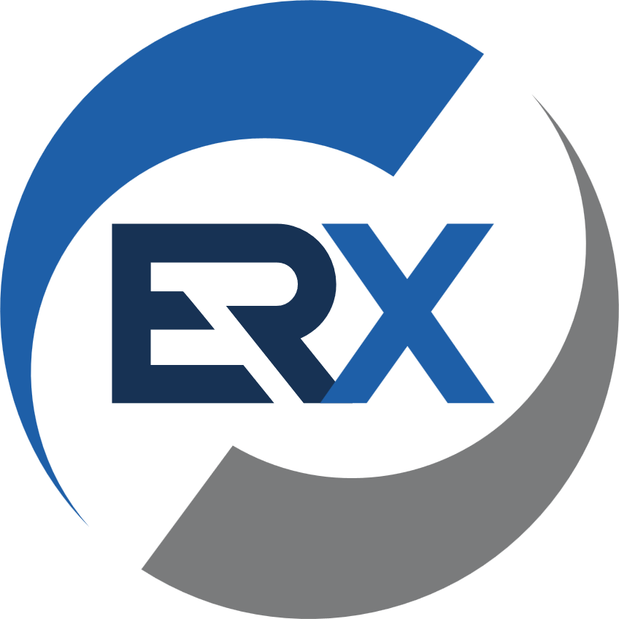

**PUBLIC HEARING**

**การรับฟังความคิดเห็น**

**เรื่อง การปรับปรุงหลักเกณฑ์การซื้อขายสินทรัพย์ดิจิทัล**   
**ในนโยบายการซื้อขายสินทรัพย์ดิจิทัล (Trading Rules)**

วันที่เปิดรับฟังความคิดเห็น

ตั้งแต่ วันที่ 26 มิถุนายน พ.ศ.2568

**บริษัท อีอาร์เอ็กซ์ จำกัด (“บริษัทฯ”)**

ได้จัดทำเอกสารฉบับนี้ขึ้นเพื่อสำรวจความคิดเห็นจากผู้ที่เกี่ยวข้องท่านสามารถส่งความคิดเห็น หรือข้อเสนอแนะให้กับบริษัทฯ ได้ที่อีเมล **compliance@kucoin.th**

**วันสุดท้ายของการแสดงความคิดเห็นวันที่ 3 กรกฎาคม พ.ศ.2568 เวลา 17.00น.**

**บริษัทฯ ขอขอบคุณทุกท่านที่แสดงความคิดเห็นและข้อเสนอแนะมา ณ โอกาสนี้**

**ที่มา**

บริษัทฯ ได้ปรับปรุงแก้ไขร่างนโยบายการซื้อขายสินทรัพย์ดิจิทัลให้สอดคล้องกับการเป็นผู้ประกอบธุรกิจ  
ศูนย์ซื้อขายสินทรัพย์ดิจิทัลประเภทคริปโทเคอร์เรนซี และโทเคนดิจิทัลของบริษัทฯ ซึ่งเป็นการเปลี่ยนแปลงหรือแก้ไขใดๆ ที่เกี่ยวข้องกับหลักเกณฑ์การซื้อขายสินทรัพย์ดิจิทัลในศูนย์ขายสินทรัพย์ดิจิทัลของบริษัทฯ ที่อาจมีผลกระทบต่อการดำเนินธุรกิจหรือประโยชน์ได้เสียของผู้ใช้บริการหรือบุคคลที่เกี่ยวข้อง บริษัทฯ จึงได้จัดให้มีการรับฟังความคิดเห็นจากบุคคลดังกล่าว ตามเอกสารฉบับนี้

**สรุปสาระสำคัญที่ได้มีการปรับปรุงแก้ไข**

บริษัทฯ เสนอให้เพิ่มหลักเกณฑ์การซื้อขายสินทรัพย์ดิจิทัล ข้อ 1 ในส่วนของเรื่องวิธีการซื้อขาย แลก เปลี่ยนสินทรัพย์ดิจิทัลผ่านระบบการซื้อขาย โดยครอบครุมหัวข้อดังต่อไปนี้

กลไกป้องกันการคลาดเคลื่อนของราคา (Price Protection Mechanism) ซึ่งมีวัตถุประสงค์เพื่อปกป้อง  
นักลงทุนจากการเลื่อนไหล (Slippage) ของระดับราคาซึ่งแตกต่างจากราคาตลาดอย่างมีสาระสำคัญ ในช่วงที่ตลาดมีความผันผวนจากการส่งคำสั่งซื้อหรือขายในปริมาณมาก

**ลูกค้าสามารถดาวน์โหลดเอกสารประกอบการรับฟังความคิดเห็นเรื่องนโยบายการซื้อขายสินทรัพย์ดิจิทัลฉบับก่อนการปรับปรุงและฉบับหลังการปรับปรุงได้ที่ลิงก์นี้**

[*นโยบายการซื้อขายสินทรัพย์ดิจิทัล (ฉบับก่อนการปรับปรุง)*](https://kucoin-th.zendesk.com/hc/en-us/article_attachments/13084409810831)

[*นโยบายการซื้อขายสินทรัพย์ดิจิทัล (ฉบับหลังการปรับปรุง)*](https://kucoin-th.zendesk.com/hc/en-us/article_attachments/13084442162319)

[*รายละเอียดการปรับปรุงหลักเกณฑ์การซื้อขายสินทรัพย์ดิจิทัล (Trading Rules)*](https://kucoin-th.zendesk.com/hc/en-us/article_attachments/13084442162063)

**แบบสำรวจความคิดเห็น**

**เรื่อง การปรับปรุงหลักเกณฑ์การซื้อขายสินทรัพย์ดิจิทัล**   
**ในนโยบายการซื้อขายสินทรัพย์ดิจิทัล (Trading Rules)**

**ข้อมูลทั่วไป**

ชื่อผู้ตอบ _______________________________ ตำแหน่ง _____________________________

ชื่อบริษัท/องค์กร ______________________________________________________________

โทรศัพท์ _________________________ อีเมล ______________________________________

**สถานะของผู้ให้ข้อคิดเห็น (ตอบได้มากกว่า 1 ข้อ)**

|  |  |
| --- | --- |
| ผู้ลงทุนทั่วไป  ผู้ประกอบการธุรกิจสินทรัพย์ดิจิทัล  ที่ปรึกษากฎหมาย  อื่น ๆ (โปรดระบุ) ______________________ | ผู้ออกโทเคนดิจิทัล/ บริษัทที่ออกหลักทรัพย์  ICO Portal  ผู้สอบบัญชี/ สำนักงานสอบบัญชี |

บริษัท อีอาร์เอ็กซ์ จำกัด ขอข้อมูลส่วนบุคคลของท่าน โดยมีวัตถุประสงค์เพื่อใช้พิจารณาประกอบ  
การรับฟังความคิดเห็น และประโยชน์ในการติดต่อกลับเพื่อขอข้อมูลประกอบเอกสารรับฟังความคิดเห็นของท่านเพิ่มเติม โดยบริษัทคำนึงถึงความสำคัญของข้อมูลและเคารพสิทธิความเป็นส่วนตัวของท่าน จึงขอให้ท่านอ่านและทำความเข้าใจนโยบายการคุ้มครองข้อมูลส่วนบุคคล [Privacy Policy](https://www.kucoin.th/support/10520423046159) แล้วจึงพิจารณาให้ความยินยอมให้สำนักงานประมวลผลข้อมูลส่วนบุคคลของท่าน

ยินยอม  ไม่ยินยอม

กรณีต้องการยกเลิกความยินยอมหรือขอใช้สิทธิ โปรดติดต่อไปที่ email: dpo@kucoin.th

กรุณาส่งแบบสำรวจความคิดเห็นกลับไปที่อีเมล [compliance@kucoin.th](mailto:compliance@kucoin.th)

**\*\*\* บริษัทขอขอบคุณท่านที่ได้ให้ความร่วมมือในการแสดงความคิดเห็นในครั้งนี้ \*\*\***

**แบบสำรวจความคิดเห็น**

|  |
| --- |
| 1. กลไกป้องกันการคลาดเคลื่อนของราคา (Price Protection Mechanism) |
| ข้อเสนอแนะ หรือข้อสังเกตเพิ่มเติม |
| ข้อเสนอแนะอื่น ๆ (ถ้ามี) |
| ข้อเสนอแนะ หรือข้อสังเกตเพิ่มเติม |